МИНИСТЕРСТВО НАУКИ И ВЫСШЕГО ОБРАЗОВАНИЯ РОССИЙСКОЙ ФЕДЕРАЦИИ
Федеральное государственное бюджетное образовательное учреждение
высшего образования
«КУБАНСКИЙ ГОСУДАРСТВЕННЫЙ УНИВЕРСИТЕТ»
(ФГБОУ ВО «КубГУ»)

Факультет компьютерных технологий и прикладной математики
Кафедра анализа данных и искусственного интеллекта

КУРСОВАЯ РАБОТА

РАЗРАБОТКА АВТОМАТИЗИРОВАННОЙ СИСТЕМЫ РАЗМЕЩЕНИЯ СВОБОДНЫХ ОСТАТКОВ ЕДИНОГО КАЗНАЧЕЙСКОГО СЧЁТА

Работу выполнил А. Р. Чениб
(подпись)

Направление подготовки 01.04.02 «Прикладная математика и информатика»

Направленность (профиль) Математическое и информационное обеспечение экономической деятельности

Научный руководитель
доктор тех. наук, доц. А. В. Коваленко
(подпись)
Нормоконтролер
канд. физ.-мат. наук, доц. Г. В. Калайдина
(подпись)

Краснодар
2022

РЕФЕРАТ

Курсовая работа 43 с., 3 ч., 22 рис., 3 табл., 10 источников.
ЕДИНЫЙ КАЗНАЧЕЙСКИЙ СЧЕТ, ТЕХНИЧЕСКИЙ АНАЛИЗ, ФИНАНСОВЫЕ ИНСТРУМЕНТЫ, АНАЛИЗ ВРЕМЕННЫХ РЯДОВ, ПРОГНОЗИРОВАНИЕ, НЕЙРОННЫЕ СЕТИ, ЯЗЫК ПРОГРАММИРОВАНИЯ PYTHON
Объектом исследования являются финансовые инструменты размещения свободных остатков средств на ЕКС.
Цель курсовой работы – разработка системы оценки эффективности финансовых инструментов Казначейства России, используя методы машинного обучения.
. В курсовой работе рассмотрены основные финансовые инструменты для распределения остатков Единого казначейского счета, проведен анализ операций по банковским депозитам и сделкам РЕПО с 2015 по 2021 гг., выполнен обзор методов прогнозирования котировок финансовых инструментов и на их основе выполнена программная реализация расчета эффективности финансовых инструментов.

СОДЕРЖАНИЕ

Введение 4
1 Сведения о предметной области 5
1.1 Понятие Единого казначейского счета и его функции 5
1.2 Финансовые инструменты управления ликвидностью ЕКС – фундаментальный анализ 7
1.3 Технический анализ рынка казначейских инструментов и анализ их объемов. 13
2 Машинное обучение для прогнозирования фондового рынка 22
2.1 Обзор существующих методов и подходов 22
2.2 Нейронные сети как один из основных видов машинного обучения 24
2.3 Применение нейросетей в прогнозировании 27
3 Программная реализация системы 31
3.1 Используемые в работе средства 31
3.2 Описание набора данных 31
3.3 Программная реализация нейросетевой модели 33
3.4 Разработка графического интерфейса 39
Заключение 41
Список использованных источников 42
Приложение А 44
Приложение Б 45

ВВЕДЕНИЕ

С целью эффективной реализации бюджетного процесса государством применяются различные меры для обеспечения бесперебойного кассового обслуживания и поддержки ликвидности бюджетных счетов. Следствием концентрации средств бюджета РФ на Едином казначейском счете, стала возможность распоряжения крупными суммами кассовых остатков, ежедневно скапливаемых на нем. В настоящий момент применяется перечень различных финансовых инструментов, обеспечивающих размещение свободных остатков ЕКС с помощью биржевых торгов. Поэтому, одним из актуальных направлений исследований по повышению эффективности управления финансовыми ресурсами России, является анализ использования действующих инструментов и создание системы, автоматизирующей выбор того или иного инструмента.
Целью данной работы является разработка системы анализа эффективности финансовых инструментов Федерального казначейства. Для этого поставлены следующие задачи:
- исследовать основные финансовые операции, проводимые со свободными остатками средств Единого казначейского счета на бирже,
- провести технический анализ заключенных договоров по банковским депозитам и сделкам РЕПО с 2015 по 2021 гг.
- разработать модель автоматизированного анализа эффективности финансовых инструментов.
- создать программный продукт, позволяющий применить разработанную модель.
В данной работе было реализовано средство для оценки эффективности финансовых инструментов посредством расчета их прибыльности при их использовании в будущем. Для разработки системы было применено прогнозирование временных рядов на основе нейронной сети с долгой краткосрочной памятью.
- Сведения о предметной области

  - Понятие Единого казначейского счета и его функции

Исполнение бюджета является одним из главных этапов бюджетного процесса, которое представляет собой реализацию всех доходов и расходов, запланированных по бюджету. В Российской Федерации установлена казначейская система исполнения бюджета, при которой исполнение бюджета осуществляется на основе отражения всех операций и средств в системе балансовых счетов Федерального казначейства. Балансовые счета, в свою очередь, построены по принципу единства кассы.
Под принципом единства кассы понимается зачисление всех поступлений в бюджет на единый счет бюджета и осуществление всех перечислений из бюджета с единого счета бюджета.
На практике принцип единства кассы соблюдается посредством ведения единого казначейского счета. Согласно Бюджетному кодексу РФ, единый казначейский счет (ЕКС) – это банковский счет (совокупность банковских счетов), открытый (открытых) Федеральному казначейству в Центральном банке Российской Федерации в валюте Российской Федерации (в кредитных организациях - в иностранной валюте) для совершения переводов денежных средств в целях обеспечения осуществления и отражения операций на казначейских счетах, за исключением казначейских счетов для осуществления и отражения операций с денежными средствами Фонда национального благосостояния [1].
Баланс ЕКС бывает положительным или отрицательным. Отрицательный остаток образуется при недостатке средств для оплаты бюджетных обязательств, соответственно положительный при их избытке. При положительном сальдо бюджетных средств на счете образуется свободный остаток. Данный избыток предусматривает грамотное управление, иначе с учетом инфляционного воздействия и низкой ликвидности его стоимость будет падать. Таким образом, эффективное функционирование ЕКС строится на управлении Федеральным казначейством денежными потоками государственных средств на нем с целью поддержания его ликвидности. Управление ликвидностью направлено на обеспечение минимально необходимого объема денежных средств на остатке, который позволит своевременно обслуживать обязательства государства, и на максимальное использование оставшейся суммы для получения дополнительной прибыли в бюджет.
Практическое управление денежными потоками в экономике заключается в определении и реализации эффективных форм управления средним остатком средств на счетах – их оптимизации [2]. Под оптимизацией в экономике понимается определение значений экономических показателей, при которых достигается наилучшее состояние системы относительно её целей и условий – оптимум.
Иными словами, принципом оптимизации является достижение наилучшего результата при исходном уровне вложений либо запланированного результата при минимальных издержках. В частности, если говорить о едином казначейском счете, оптимизация его сальдо представляет собой минимизацию неиспользованных остатков и получение наивысшего показателя ликвидности в условиях бюджетного равновесия.
Одним из основных направлений оптимизации денежных потоков является максимизация чистого денежного потока [3], которая в казначейской системе достигается за счет использования различных финансовых инструментов. Чтобы использование инструментов было эффективным, применяются методы анализа рентабельности финансовых вложений.
Различают три классических метода биржевого анализа:
- фундаментальный, подразумевающий сбор и изучение особенностей отрасли с целью долгосрочного прогноза;
- технический, построен на исследовании информации о фактически проведенных операций с целью выявления взаимосвязей и закономерностей;
- анализ объёмов, заключается в том, чтобы выявить, при каких рыночных условиях наблюдалась наибольшая прибыль.

  - Финансовые инструменты управления ликвидностью ЕКС – фундаментальный анализ

Как было обозначено выше, главными задачами управления ликвидностью ЕКС является обеспечение покрытия временных кассовых разрывов и эффективное распоряжение свободными остатками.
Для управления ликвидностью Казначейством России проводятся операции по размещению временно свободных кассовых остатков и по заимствованию средств с целью погашения возникающих кассовых разрывов.
На практике потребности в привлечении средств на погашение отрицательного баланса ЕКС не возникает, так как прибыль, получаемая от размещения свободных средств в финансовые инструменты на бирже, обеспечивает все потребности в дополнительных источниках финансирования кассовых расходов в достаточном объеме.
Таким образом наш анализ будет направлен на изучение финансовых инструментов по размещению временно свободных остатков средств на ЕКС. Таких инструментов несколько – банковские депозиты и сделки РЕПО на различных условиях, валютные свопы, банковские счета, покупка и продажа иностранной валюты. Однако основной объем приходится именно на депозиты и РЕПО.
Банковские депозиты.
Самым первым инструментом для регулирования ликвидности ЕКС стал банковский депозит, который начал действовать с 2008 г. В настоящее время этот инструмент регулируется постановлением Правительства РФ от 24 декабря 2011 г. №1121 "О порядке размещения средств федерального бюджета и резерва средств на осуществление обязательного социального страхования от несчастных случаев на производстве и профессиональных заболеваний на банковских депозитах".
В операциях со свободными остатками данный инструмент приобрел наибольшую популярность среди своих аналогов. С помощью распределения свободных остатков ЕКС по операциям с банковскими депозитами обеспечивается защита от образования кассовых разрывов и влияния инфляции на бюджет за счет получаемой прибыли от процентов по ним.
Причиной этому служит простота размещения средств на депозиты и относительно высокий процент прибыльности сделок между Федеральным казначейством и кредитными организациями. Согласно правовым требованиям, конкурс между коммерческими банками на открытие сделок по заявке осуществляется на биржевой основе.
Для этого участники конкурса – кредитные организации, должны соответствовать следующим условиям: наличие универсальной лицензии ЦБ РФ; капитала на день проверки соответствия требованиям в размере не менее 100 млрд. рублей и нахождение под прямым или косвенным контролем Центрального банка Российской Федерации или Российской Федерации либо наличие кредитного рейтинга не ниже уровня "A-(RU)"/"ruA-" по национальной рейтинговой шкале, а также отсутствие просроченной задолженности по ранее размещенным банковским депозитам и участие кредитной организации в системе обязательного страхования вкладов. Все перечисленные требования играют ключевое значение при проведение торгов между банками на бирже.
Проведение отбора заявок и заключение договоров банковского депозита осуществляются с использованием информационных программно-технических средств организатора торговли на рынке ценных бумаг (биржи) и (или) иной организации, привлекаемых Федеральным казначейством в соответствии с законодательством Российской Федерации, регулирующим отношения в сфере закупок товаров, работ, услуг для обеспечения государственных и муниципальных нужд.
Сделки РЕПО.
Сделки РЕПО начали использоваться с 2015 г. как альтернативный механизм управления ликвидностью ЕКС для диверсификации финансовых рисков. Также инструмент позволил увеличить прирост коммерческих банков, имеющих возможность участия в торгах по привлечению бюджетных средств к размещению. Процедура регулируется приказом Федерального казначейства от 18 ноября 2020 г. N 34н «Об утверждении Порядка осуществления операций по управлению остатками средств на едином счете Федерального бюджета и едином казначейском счете в части покупки (продажи) ценных бумаг не на организованных торгах по договорам РЕПО и форм документов, применяемых при проведении указанных операций».
С нормативно-правовой точки зрения под договором РЕПО понимается договор, по которому продавец обязуется в установленный срок передать в собственность покупателю ценные бумаги. В свою очередь покупатель должен принять ценные бумаги и уплатить за них определенную денежную сумму (первая часть договора) и затем в требуемый срок передать их в собственность продавца, который обязуется принять ценные бумаги и уплатить за них требуемую сумму (вторая часть договора) [5].
В казначейской практике операции проводятся с кредитными организациями по принципу обратной продажи Казначейством ценных бумаг, ранее приобретенных у кредитной организации, через конкретный срок по цене, заявленной в договоре.
Если рассматривать экономическую суть данной сделки, то она почти аналогична описанным выше банковским депозитам, открываемым Казначейством. Это такой же рыночный денежный инструмент, который подразумевает передачу денежных средств на определенный срок под определенный размер (процентный) вознаграждения со стороны коммерческих банков. Как было отмечено выше, данный вид операции был разработан использования нескольких инструментов при распределении свободных бюджетных ресурсов и диверсификации рисков за счет изменения юридической формы и отдельных условий договора. Так, государство на конкретный срок за определенную сумму покупает ценные бумаги у коммерческого банка, а затем продает (по заранее указанной в договоре стоимости с учетом наценки в виде процента) обратно. Именно эта разница в стоимости сделок в виде процента образует прибыль, направляемую обратно на ЕКС.
Федеральное казначейство, так же как в мировой торговле, проводит эти сделки в трехстороннем формате. Операции проводятся с коммерческими банками и посредником выступает Национальный расчетный депозитарий (состоит в Группе «Московская Биржа»).
В заявках на банковские депозиты и сделки РЕПО используются следующие основные параметры:
- Процентная ставка размещения, %.
- Максимальный объем средств к размещению, руб.
- Срок размещения, дни.
Размещение средств возможно по фиксированной или плавающей процентной ставке. Плавающая процентная ставка размещения средств представляет собой сумму базовой плавающей процентной ставки размещения средств и размера премии к ней – спреда. При размещении средств по фиксированной процентной ставке в заявке указывают минимальную фиксированную процентную ставку размещения средств, по плавающей процентной ставке – базовую плавающую процентную ставку размещения средств и минимальный спред к ней.
Особенности расчета суммы к выплате и формулы плавающих ставок в зависимости от вида сделки размещены на сайте Федерального казначейства [4] и представлены в таблице 1.

Таблица 1 – Формулы расчета параметров сделок
Параметр расчета | Банковские депозиты | Сделки РЕПО
Расчет суммы к уплате | ,  где AI - сумма начисленных процентов, подлежащих уплате в дату возврата депозита;  P – сумма депозита;  N – количество дней со дня, следующего за днем зачисления депозита на счет кредитной организации, по день возврата депозита;  t - счетчик календарных дней;  It - плавающая процентная ставка размещения средств по заключенному договору банковского депозита на день t, %. | ,  где F - сумма денежных средств, подлежащая уплате Кредитной организацией по второй части договора репо;  n - n-й день со дня исполнения первой части договора репо, при условии, что n = 1 в день исполнения первой части договора репо;  S - сумма по договору репо;  In - процентная ставка размещения средств по заключенному договору репо в n-ый день, фиксированная или плавающая.
Расчет процентной ставки | It = Rt + S, где  Rt - базовая плавающая процентная ставка размещения средств на день t, %;  S - спред, %;  D - фактическое число дней (365 или 366) в году, на который приходится день t.  Все показатели, имеющие денежное выражение, рассчитываются с точностью до второго знака после запятой. Все значения процентных ставок рассчитываются с точностью до второго знака после запятой (сотых долей процента). Округление второго знака после запятой производится по правилам математического округления, а именно: в случае, если третий знак после запятой больше или равен 5, второй знак после запятой увеличивается на единицу. В случае, если третий знак после запятой меньше 5, второй знак после запятой не изменяется. | In = Rn + P, где  Rn - базовая плавающая процентная ставка размещения средств в n-ый день, указанная в Решении о проведении отбора Заявок;  P - премия к базовой плавающей процентной ставке размещения средств (спред);  t - срок договора репо (календарных дней);  D - фактическое число дней (365 или 366) в году, на который приходится n-й день.  При расчете показателя F ежедневные значения рассчитываются без округления, а округление суммы производится по правилам математического округления до двух знаков после запятой, а именно в случае, если третий знак после запятой больше или равен 5, второй знак после запятой увеличивается на единицу, или в случае, если третий знак после запятой меньше 5, второй знак после запятой не изменяется.

Как видно из таблицы расчетов, формулы плавающих ставок и сумм к выплате у обеих видов сделок совпадают. Базовая плавающая процентная ставка размещения средств, указываемая в Решении о проведении отбора Заявок, и используемая для расчета плавающей ставки (Rt и Rn) имеет следующую формулу (1):

RUONmDS = RUONIA – DS. (1)

RUONIA (Ruble Overnight Index Average) – индикативная взвешенная ставка однодневных рублевых кредитов (депозитов), опубликованная на официальном сайте Банка России в сети Интернет в день, предшествующий дню, за который начисляются проценты. В случае отсутствия в день, предшествующий дню, за который начисляются проценты, публикации значения ставки RUONIA, в расчет принимается последнее из опубликованных значений ставки RUONIA.
DS – дисконт – выраженное в сотых долях процентов и округленное (по правилам математического округления) до двух знаков после запятой значение, рассчитываемое умножением значения Ключевой ставки Банка России на значение норматива обязательных резервов по иным обязательствам кредитных организаций для банков с универсальной лицензией, небанковских кредитных организаций (за исключением долгосрочных) в валюте Российской Федерации, действующих на дату, за которую начисляются проценты, и опубликованных на официальном сайте Банка России в сети Интернет.
Все перечисленные параметры размещения (минимальная процентная ставка, максимальный размер и срок размещения) определяются в заявках Казначейства к каждому отбору и имеют ряд ограничений: процентная ставка должна быть не ниже ключевой ставки ЦБ РФ; срок – не более 6 месяцев. При этом максимальный лимит не имеет фиксированного ограничения и определяется исходя из свободного остатка средств на едином казначейском счете [4].

  - Технический анализ рынка казначейских инструментов и анализ их объемов.

Для Для разработки максимально точной системы прогнозирования оптимальных параметров (сумм, срока и процентной ставки) для того или иного финансового инструмента (банковские депозиты и сделки РЕПО) требуется провести технический анализ их взаимозависимости между собой и степени конечного влияния каждого из них на ожидаемый результат от конкретной операции с целью максимизации прибыли. Также будет проводиться анализ их объемов по значениям временных данных всех сделок по банковским депозитам с 2008 по 2021 гг. и сделкам РЕПО с 2015 по 2021 гг.
Так как на доходы от депозитов оказывают влияние количественные (сумма, срок) и качественные (ставка) переменные, их изменение дает возможность воздействовать на получаемую прибыль. Поскольку ставка независима от Федерального казначейства, в данном случае возможно регулирование лишь суммы, предлагаемой к вкладу (определяется исходя из остатков средств на ЕКС), и контроль сроков. Они варьируются на протяжении всего срока, поскольку при увеличении процентной ставки казначейство уменьшает срок размещении средств на депозиты. Об этом говорит график сроков, зеркально отражающий график процентных ставок (исключение составляет 2020–2021 гг., в связи с перебоями в работе биржи в карантин).

Рисунок 1 – Динамика процентных ставок (%) и общей суммы дней (дн.) размещения банковских депозитов

Другие возможные побочные факторы, определяющие срок депозитов (процент риска, график бюджетных выплат и др.) регулируются и гарантируются законом, что снижает их неопределенность, в отличие от рыночной ставки депозита.
Всего с 2008 г. на депозиты коммерческих банков было направлено более 102 трлн. руб. из федерального бюджета. Общая сумма прибыли с того времени по 2021 г. составила 701,2 млрд. руб. [4]. Наибольшую рентабельность реализация свободных ресурсов показала в 2009, 2010, 2012 и 2017–2019 гг., в виду более высоких сроков по вкладам относительно других лет. Интересными для сравнительного анализа и иллюстрации роли ставки и срока размещения на рисунке 2 представляются 2015 и 2020 гг. – в эти периоды объемы размещенных средств были почти равны, но в 2015 г. средняя ставка была 12%, в 2020 г. 4,6%, то есть преимущество в 2,6 раза, а прибыль 2020 г. ниже только на 31,5% (63,90 против 49,80 млрд руб.). Как мы видим, этого удалось достичь ввиду грамотного использования сроков, которые, как и сумма, являются количественным и регулируемым Федеральным казначейством параметром: длительность сделок в 2020 г. в 3,6 раза превысила 2015 г. Таким образом, при превышении динамики сроков над ставкой, прибыль все равно имеет отрицательную тенденцию, что говорит о более высоком коэффициенте влияния процентной ставки и необходимости её грамотного прогноза.

Рисунок 2 – Динамика объемов размещенных средств и доходов от них на банковских депозитах, млрд. руб.

Степень влияния сроков размещения средств и процентной ставки на конечный результат также следует проиллюстрировать на фоне значений рентабельности осуществленных вложений, рассчитанной как отношение объема полученных за год доходов от размещения средств и годовой суммы вложений (рис. 3).
На рисунке 3 демонстрируется стремительный рост и пик рентабельности в 2009 г., что следует из сокращения более чем на 60% объемов вложений при увеличении средней ставки депозита. Также видна схожесть между колебаниями значений графика рентабельности и графика ставки депозитов, поскольку доходы от депозитов находятся в прямой зависимости от их цены.

Рисунок 3 – Динамика процентных ставок и общегодовой рентабельности по операциям с банковскими депозитами, %

Однако в 2013–2015 характер зависимости изменился, и динамика рентабельности не соответствовала динамике ставки. Это объясняется тем, что был резким снижением общегодового срока размещения на 43%. Следовательно, можно отметить зависимость рентабельности и от срока размещения средств. Снижение рентабельности к 2016 г. объясняется снижением суммы размещаемых средств при плавном снижении значений ставки доходности депозита. Дальнейшая оптимизация параметров проведения операций - сокращение их объемов и частоты без изменения срока длительности способствовала росту эффективности депозитов в 2017 - 2019 г., несмотря на отрицательную динамику ставки. В то же время, можно проследить на примере 2019 г. и 2021 г., что из трех основных факторов, самое низкое влияние на прибыль и высокое на рентабельность оказывает сумма размещения: при относительно несущественной дифференциации сроков и процентной ставки в эти годы в сторону уменьшения, превышение объемов размещения в 2021 г. над 2019 г. в 5,26 раза привело только к снижению рентабельности в 4,9 раза ввиду увеличения прибыли лишь на 15%.
Сделки РЕПО имеют не столь обширный опыт использования – с 2015 года, в отличие от банковских депозитов, применяемых с 2008 года. Сделки имеют сходный перечень параметров эффективности с банковскими депозитами, однако их анализ требует иного подхода. Стоит учитывать оперативность сделок РЕПО – средняя длительность одной сделки существенно уступает депозитам (12 дн. против 55 дн). Ввиду чего длительность срока сделки имеет для них более существенное значение, чем для депозитов. Возьмем для примера 2017 и 2021 гг.

Рисунок 4 – Динамика объемов размещенных средств и доходов от них по сделкам РЕПО, млрд. руб.

Как показано на рисунке 4, объем средств в эти годы был приблизительно равен, даже 2017 г. чуть –чуть превышает 2021 г. Но чистый доход 2021 г. почти в три раза выше. Если мы проанализируем динамику процентных ставок и длительности сделок, то увидим, что размер ставок в 2021 г. также уступает 2017 г. (рисунок 5).

Рисунок 5 – Динамика процентных ставок (%) и общей суммы дней (дн.) размещения сделок РЕПО

Из этого мы можем сделать вывод, что единственной причиной прироста прибыли в 2021 г. является именно срок заключения договора РЕПО, что при снижении значений иных факторов, позволяет оценить его коэффициент влияния на прибыль самым высоким. Сравнивая на рисунке 6 временную тенденцию среднесрочной длительности 1 сделки РЕПО в год и их рентабельности в аналогичные периоды (которая относительно слабо коррелирует с суммами и ставками размещения), наглядно прослеживается их прямая пропорциональная зависимость.

Рисунок 6 – Динамика средних сроков 1 сделки и общегодовой рентабельности по операциям РЕПО
Вследствие этого при прогнозе размещения свободных остатков ЕКС по сделкам РЕПО в заявке основным параметром выступает количество дней размещения, что должно быть учтено программой в процессе машинного обучения.
Если говорить о соотношении внутри портфеля между собой депозитов и РЕПО (рисунок 7), то важно отметить следующее.

Рисунок 7 – Структура (%) объемов а) вложенных в финансовые инструменты средств и б) полученной прибыли по ним.

Здесь необходимо отметить налаженность системы депозитов, действующей с 2008 г. в сравнении с относительно недавно внедренными в практику сделками РЕПО. Однако столь большое расхождение в отношении объемов вложенных средств и прибыли, полученной от них (банковские депозиты – 34% и 75%, сделки РЕПО – 66% и 25% соответственно) дает основание не полагаться на эффективность краткосрочных операций.
Как отмечалось в п. 1.1 способами управления ликвидностью ЕКС являются не только размещение свободных остатков, но и предупреждение кассовых разрывов. Поэтому сделки РЕПО чаще применяются для краткосрочного и оперативного размещения ежедневных кассовых остатков с целью поддержки ликвидности и возможности в скором порядке вернуть деньги обратно в бюджет. В свою очередь депозиты – более проверенный и надежный инструмент среднесрочного размещения свободных средств для максимизации денежных потоков.
Факты, приведенные в данном разделе, дают повод провести прогнозирование пропорций распределения временно свободных остатков единого казначейского счета по финансовым инструментам, что в будущем обеспечит более высокие показатели эффективности и безопасности их использования.
Итоги проведенного технического анализа и объемов операций тезисно можно изложить следующим образом:
- Первоочередным критерием для определения заявки является свободный остаток средств на ЕКС к размещению, однако исходя из отсутствия его точного значения, в качестве ограничений для расчета прогнозных сумм к размещению будут использоваться статистически рассчитанные по исходным историческим данным значения:
- от 0 до 500 млрд. руб. на 1 сделку;
- максимальный остаток средств, находящихся в размещении на конец операционного дня по каждому из инструментов – не более 4 трлн. руб.
- Ограничением срока размещения будут являться:
- Нормативное ограничение не более 6 месяцев (184 дн.);
- Не менее 1 дня;
- Ограничения по общему остатку средств к размещению. Например, если ежедневно будут размещаться депозиты по 500 млрд. на срок 180 дн., то уже на 9 день будет превышен остаток операционного дня 4 трлн. руб. и ближайшую сделку можно будет провести не ранее, чем после возврата средств от первого вложения – через 170 дней, что может негативно сказаться на ликвидности ЕКС и привести к кассовому разрыву.
- Исходное ограничение по процентной ставке - не ниже ключевой ставки ЦБ РФ.
- Срок и процентная ставка, как правило, обратно пропорциональны, в связи с чем нейросеть должна распознать корреляцию между ними по историческим данным.
- Степень влияния параметров на депозиты прослеживается в следующем порядке: в первую очередь процентная ставка, затем срок и сумма.
- Степень влияния параметров на РЕПО: в первую очередь длительность сделки, затем процентная ставка и сумма.
- Средние значения процентных ставок по депозитам и РЕПО не сильно дифференцированы и в целом зависят от ключевой ставки ЦБ РФ и RUONIA (которая также рассчитывается от ключевой ставки). Но все же по историческим данным прослеживается несущественное превосходство ставок РЕПО в частности с 2017 по 2020 гг.
- Преимущество процентных ставок по РЕПО и объемом средств размещаемых в них связанно с более высоким спросом со стороны кредитных организаций на менее рискованные краткосрочные операции.
Таким образом, главной задачей автоматизации управления ликвидностью становится такой расчет суммы, срока и ставки размещения, учитывающих базовые ограничения, который позволит учесть:
- с одной стороны, более высокий спрос на краткосрочные и менее рентабельные сделки РЕПО, ликвидность которых также благоприятна для баланса ЕКС.
- с другой стороны, чуть более низкий спрос на долгосрочные депозиты, прибыль от которых составляет основной доход от операций с остатками ЕКС.
Указанные выводы, сделанные по каждому из финансовых инструментов в процессе технического анализа, применимы в качестве критериев оценки качества рассчитываемого прогноза оптимальных параметров для заявки на отбор.

- Машинное обучение для прогнозирования фондового рынка

  - Обзор существующих методов и подходов

Среди основных алгоритмов машинного обучения к использованию с данными для прогноза фондового рынка выделяют такие, как:
- Линейная регрессия;
- Метод опорных векторов (SVM – Support Vector Machine);
- Искусственная нейронная сеть (ИНС) [6].
Линейная регрессия представляет собой модель с линейной функцией зависимости одной переменной от значений иных переменных (факторов, регрессоров, независимых переменных). Линейная регрессия относится к задаче определения «линии наилучшего соответствия» через набор точек данных. Если модель становится нелинейной комбинацией входных переменных, то такую регрессию называют полиномиальной. Данный способ применяется в прогнозировании числовых рядов, тенденцию которых можно представить с помощью линейной зависимости или функции-полинома.
Линейная регрессия является простым предшественником нелинейных методов, которые используют для обучения нейронных сетей.
Метод опорных векторов (SVM – Support Vector Machine). Это набор схожих алгоритмов обучения с учителем, работающих по принципу построения гиперплоскости, разделяющей объекты данных оптимальным образом и которая максимизирует зазор между плоскостью и данными из обучающей выборки. Принадлежит семейству линейных классификаторов. Основная идея метода заключается в построении гиперплоскости, разделяющей объекты выборки оптимальным способом - чем больше расстояние (зазор), тем меньше будет средняя ошибка.
Нейронные сети, также именуемые как искусственные нейронные сети (ИНС) представляют собой математическую модель, в основе которой лежат принципы функционирования биологических нейронных сетей. Подобно им, ИНС состоят из взаимосвязанных групп нейронов, где каждый нейрон принимает входные сигналы с определенным весом. Для входов вычисляется взвешенная сумма cо смещением, выполняется преобразование с помощью функции активации, и в результате получается выходной сигнал [7].
В результате сравнительного анализа представленных подходов современные исследователи выделяют следующие их положительные и отрицательные свойства, которые можно представить в форме таблицы 2 [6].

Таблица 2 – Преимущества и недостатки алгоритмов машинного обучения для рыночного прогноза
Название алгоритма | Преимущества | Недостатки
Линейная регрессия | Точные результаты на определенных, коротких интервалах  Лучше прогнозирует направление движения цены  Низкая возможность переобучения | Работа с относительно примитивным и простым набором данных  Результаты при долгосрочном прогнозе начинают расходиться
Метод опорных векторов | Более точно предсказывает значение изменения | Более склона к переобучению  Точность прогноза расходится на долгосрочном периоде
Нейронные сети LSTM | Лучше прогнозирует направление движения цены  Способность адаптироваться к изменениям внешних факторов  Решение задач при неизвестных зависимостях между входными и выходными переменными | Поведение ИНС не всегда предсказуемо  Не всегда приводит к однозначным решениям, в ряде случаев приводит к тупиковым ситуациям

С учетом поставленных задач исследования, большого объема используемых данных и обозначенных в первой главе по результатам биржевого анализа свойств финансовых инструментов, наиболее подходящим будет использование нейронных сетей для прогноза ставок на размещение средств ЕКС.
  - Нейронные сети как один из основных видов машинного обучения

Нейронные сети состоят из отдельных слоев, из которых первый слой называется входным, средний слой – скрытым и последний называется выходным (рис. 8). На входном слое в нейроны подаются значения входных переменных, на выходном слое выходные сигналы нейрона присваиваются выходным переменным.

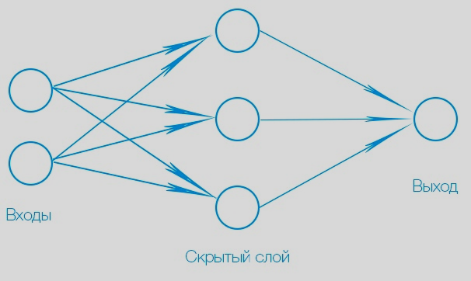
Рисунок 8 – Обобщенная структура ИНС

Каждый нейрон, по сути, выполняет нелинейное преобразование входного сигнала в выходной по формуле (2):

. (2)

Схема нейрона, описываемого формулой 9, представлена на рисунке 9:
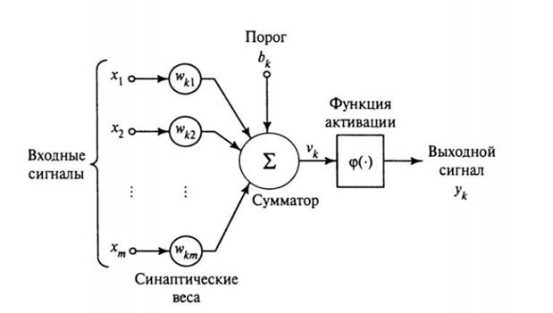
Рисунок 9 –Схема отдельного нейрона

Функция активации определяет силу выходного сигнала. Существуют различные нелинейные функции, которые можно использовать для активации. Наиболее распространенными являются сигмоида, гиперболический тангенс, линейный выпрямитель (Rectified linear unit, ReLU) (рисунок 10) [8].

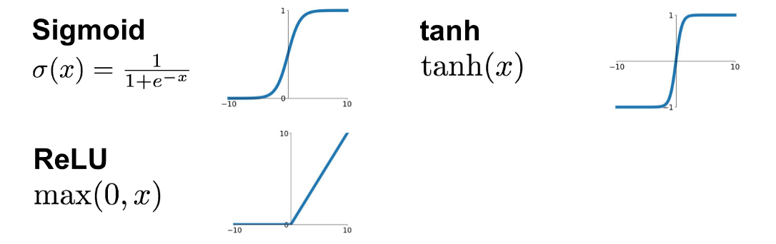
Рисунок 10 – Функции активации

Создание нейронной сети включает в себя обучение сети, главной целью которого является способность выдавать правильные результаты классификации, как для обучающей выборки данных, так и для схожих данных, неидентичных обучающей выборке.
Обучение состоит из следующих этапов:
- Предсказание для входа из обучающего набора данных выходного сигнала с учетом весов, проинициализированных некоторым начальным значением.
- Вычисление ошибки предсказания с помощью функции потерь. Чаще всего в качестве нее используется среднеквадратическое отклонение (MSE) описываемого формулой (3):

, (3)
где – размерность одного образца,
– истинное значение, которое должно быть на выходе сети,
– предсказанное значение, которое получилось на выходе сети.
- Уменьшение потерь выполняется оптимизатором, который реализует алгоритм обратного распространения – корректировку параметров для сокращения потерь.
- Процесс предсказания повторяется для откорректированных весов.

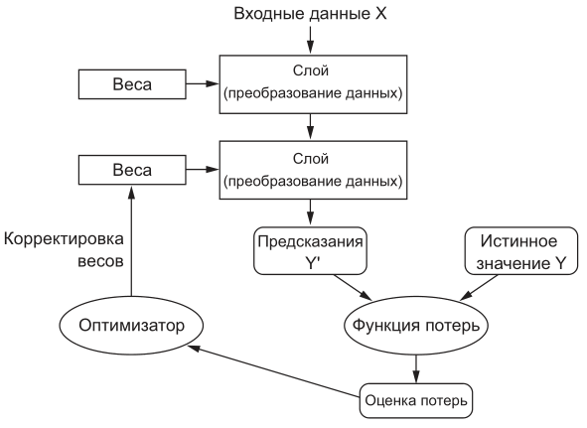
Рисунок 11 – Принцип действия обучения нейронной сети
Данные этапы составляют одну эпоху в обучении нейронной сети (рисунок 11). Сеть считается обученной, если она на выходе дает предсказание с достаточно минимальными потерями [9].

  - Применение нейросетей в прогнозировании

В процессе обучения нейронная сеть способна выявлять сложные зависимости между входными данными и выходными, а также выполнять обобщение. Также можно обучить нейронную сеть предсказать будущее значение некоторой последовательности на основе нескольких предыдущих значений.
Прогнозирование с помощью нейронных сетей предполагает работу с входными данными, представляющими последовательность, поэтому немаловажно чтобы нейронная сеть, обрабатывая очередной показатель в определенный момент времени, умела основываться на значениях в предыдущие моменты времени. Это позволяют сделать рекуррентные нейронные сети (Recurrent Neural Network, RNN) (рисунок 12).

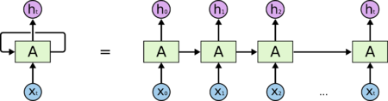
Рисунок 12 – Рекуррентная нейронная сеть и ее развернутое представление

В такой сети ячейка получает входную последовательность и обрабатывает ее в цикле (рисунок 13): на вход подается элемент, и преобразованное значение отправляется как на выходной слой, так и на вход со следующим элементов последовательности. На этом начинается новая итерация цикла с учетом результата для предыдущего значения.

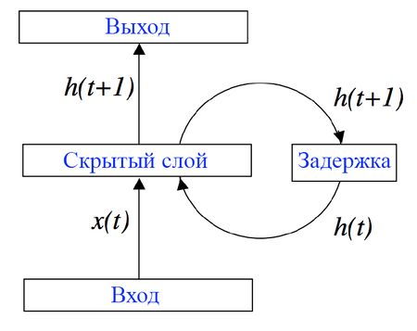
Рисунок 13 – Схема работы скрытого слоя

Однако у рекуррентных сетей проблема в том, что по мере получения новых значений влияние предыдущих значений ослабевает. Эту проблему призваны решить сети с долгой краткосрочной памятью (Long short-term memory; LSTM) [10].
Долгая краткосрочная память – разновидность рекуррентной нейронной сети, способная к обучению долговременным зависимостям. Ее особенностью является наличие у ячейки состояния, которое регулируется так называемыми фильтрами (англ. «gate») (рисунок 14).

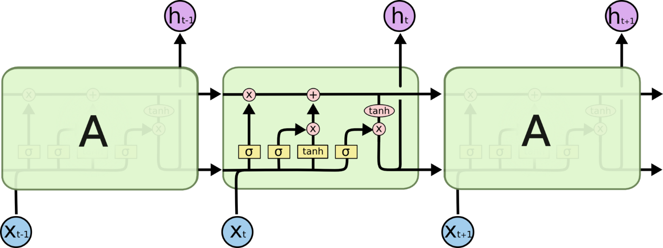
Рисунок 14 – Схема ячейки LSTM
Фильтры представляют собой сигмоидальные слои (формулы (4), (5) и (8)). Они вычисляют взвешенную сумму элементов конкатенации предыдущего выходного значения и текущего входного значения со смещением, после передавая сумму сигмоидной функции активации. Первый слой – слой фильтра забывания – определяет веса для каждого числа из вектора состояния и выражается формулой (11):

(4)

Учитывая предыдущее выходное значение и текущее входное значение , он возвращает вектор значений от 0 до 1 , где 0 – «забыть» элемент состояния, 1 – «сохранить».
Затем определяется слой входного фильтра, определяющий веса для каждого числа из – значения-кандидаты, которое можно добавить в состояние ячейки. Они вычисляются по формулам (5) и (6):

(5)
(6)

Далее происходит обновление состояния на по формуле (7):

. (7)

В конце происходит генерация выходных данных из текущего состояния с применением фильтра по формуле (8):

(8)

Сеть LSTM позволяет предсказывать значения нелинейными преобразованиями имеющихся значений временного ряда. Причем за счет вычисления вектора состояния в преобразованиях могут участвовать не только ближайшие предыдущие значения, но и значения в более ранние моменты времени.

- Программная реализация системы

Для оптимизации размещения свободных остатков единого казначейского счета необходимо выполнить, в первую очередь, прогнозирование дохода от размещения определенной суммы на определенный срок в заданную дату для различных финансовых инструментов. Эту задачу выполняет программа, разработанная в рамках данной работы.
Для расчета прибыли используется алгоритм прогнозирования на основе нейросети типа LSTM. Программа выполняет прогноз наиболее вероятной процентной ставки в ближайшие n дней на основе исторических данных о процентной ставке размещения средств ЕКС. Далее, после нахождения прогноз ставки, программа вычисляет возможные величины прибыли для заданный суммы и срока.

  - Используемые в работе средства

Для разработки программы использовался язык Python. Python является интерпретируемым языком программирования с динамической типизацией, поддерживающий процедурное, объектно-ориентированное, функциональное и другие парадигмы программирования. Преимуществом Python является наличие интерпретаторов для многих операционных систем, а также богатая стандартная библиотека и обширный набор загружаемых библиотек. Благодаря библиотекам numpy, pandas, scipy Python получил распространение в области анализа данных.

  - Описание набора данных

Исторические данные о распоряжении средствами ЕКС размещаются на сайте Федерального казначейства [4]. На странице данных о размещении средств по финансовым инструментам доступен их просмотр в виде таблицы (приложение Б) на заданный диапазон дат. На этой же странице доступна выгрузка в набор данных виде xml-файла.
В таблице представлена информация следующих инструментах:
- банковские депозиты;
- договоры РЕПО;
- бюджетные кредиты;
- остаток на банковских счетах;
- валютные свопы;
- депозиты с центральным контрагентом.
Так как основной объем операций приходится на размещение на банковских депозитах и договорах РЕПО, в программе будем рассматривать данные по этим инструментам. В частности, для работы программы нужны следующие поля таблицы (табл. 3):

Таблица 3 – Поля, необходимые для прогнозирования прибыли от инструментов
Размещено на банковских депозитах | Размещено по договорам РЕПО
- Дата  - Сумма, млн рублей  - Средневзвешенная процентная ставка (фиксированная или спред), %  - Срок, дней  - Остаток к возврату, млн рублей | - Дата  - Сумма, млн рублей  - Средневзвешенная процентная ставка (фиксированная или спред), %  - Срок, дней  - Остаток к возврату, млн рублей

Следует сделать уточнение для средневзвешенной ставки, что при размещении средств по фиксированной процентной ставке в таблице указывают минимальную фиксированную процентную ставку размещения средств, по плавающей процентной ставке – базовую плавающую процентную ставку размещения средств и минимальный спред к ней. Чтобы привести процентную ставку к единому параметру, в программе к ячейкам, где записан спред, прибавляется ставка RUONmDS = RUONIA–DS (значение ставки принимается за спред, если ее значение меньше 3). RUONmDS вычисляемая программой на основе данных, загружаемых из сайта Банка России.
Этап обработки набора данных также включает в себя расчет величины прибыли, получаемой по истечении срока депозита/договора РЕПО, для каждой операции. Это делается, чтобы в дальнейшем можно было сравнить прогнозы дохода с реальными значениями.
Представление таблицы в разрабатываемой системе проводится в виде таблицы типа Pandas.Dataframe, который генерируется из xml-файла, выгруженного из сайта. Таблица разделяется на две: df_Depo, которая содержит операции по размещению на банковские депозиты, и df_Repo со сведениями о договорах РЕПО.
Как было отмечено выше, в таблицах корректируется процентная ставка и рассчитывается прибыль для операций, после чего наступает этап работы нейронной сети.

  - Программная реализация нейросетевой модели

Нейронная сеть обучается отдельно для прогнозирования ставки по банковским депозитам и ставки по договорам РЕПО. Этот процесс выполняется в функции main_lstm, которой передается на вход таблица с историческими данными, сумма размещения, срок и дата начала, с которой начинается прогнозирование прибыли на ближайшие n значений.
Перед запуском обучения нейронной сети выполняется обработка временного ряда. На начальном этапе из значений создается массив Pandas.Series.
Чтобы данные были пригодны для обучения, на основе массива создается матрица, у которой каждая строка содержит фрагмент временного ряда длиной 20, определяемой переменной time_steps. Каждая следующая строка в этой матрице содержит сдвиг на 1 значение относительно предыдущей (рис. 15).

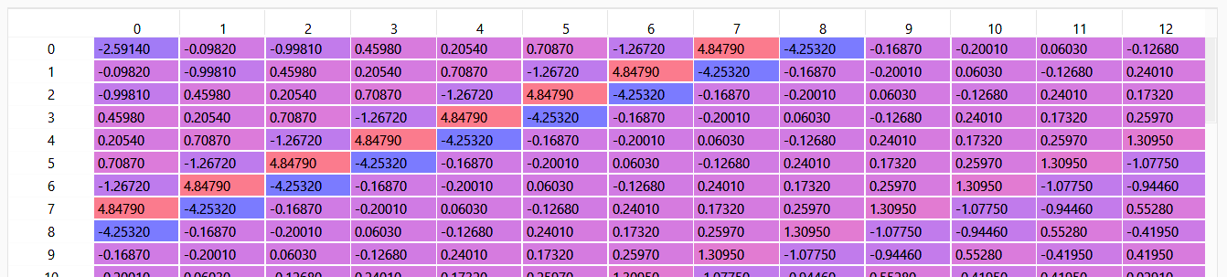
Рисунок 15 – Составление матрицы из временного ряда

Далее производится нормализация значений с помощью функции MinMaxScaler пакета scikit-learn, чтобы они находились в промежутке [-1, 1].
При наборе данных в виде матрицы сдвигов нейронная сеть обучается предсказывать последний столбец матрицы на основе предыдущих столбцов.
После осуществляется разделение данных на обучающую и тестовую выборки, где тестовая выборка состоит n значений, где n – число прогнозируемых значений. В программе оно задается в переменной forecast_length и может быть выбрано, например, 40. Это последние строки матрицы, в которых нужно выполнить предсказание последнего столбца.
Для реализации нейросетевой модели LSTM была использована библиотека Keras, для которой определение сети в программе показано на рисунке 16.
В качестве параметров были использованы значения time_steps = 20, batch_size = 10, epochs = 10, neurons = 40. Параметры обозначают следующее:
- time_steps – длина временного отрезка, по которому предсказывается следующее значение;
- batch_size – размер пакета входной последовательности, после обработки которого происходит обновление весов;
- epochs – количество эпох нейронной сети;
- neurons – число элементов в векторе состояния, что в развернутом виде LSTM означало бы число нейронов.

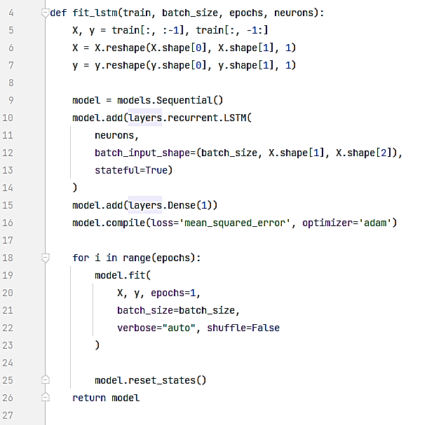
Рисунок 16 – Составление матрицы из временного ряда

Сеть состоит из слоя LSTM, который сохраняет состояние для каждой следующей строки из матрицы. Следующий слой Dense – нейрон, который объединяет 40 значений (выход слоя LSTM) в одно, считающееся прогнозом.
В качестве функции потерь используется среднеквадратическая ошибка, и для ее минимизации выбран оптимизатор Adam.
Так как модель сохраняет состояние от каждой строки, то после каждого прохода по всей матрице (окончания эпохи) нужно явно сбрасывать состояние. Поэтому обучение модели выполняется в цикле по одной эпохе.
Поскольку входные данные образуют последовательность, при обучении мы запрещаем перемешивание образцов – строк матрицы, поставив параметр shuffle=False.
После обучения модели она используется для получения последних столбцов матрицы на тестовой выборке. Предсказание выполняется по частям, имеющим число строк, равное batch_size; далее сеть обучается с новыми значениями. После получения всех значений из тестовой выборки выполняется обратное преобразование из нормализованных значений к первоначальному виду.
В результате сеть строит график прогноза процентной ставки и выводит его в конце работы алгоритма. Также сохраняется таблица Excel с предсказанными значениями ставки и прибыли для поданных на вход программе суммы и срока на ближайшие n значений.
Ниже приводится пример работы программы для размещения 30 000 000 рублей на срок 30 дней с начальной датой построения прогноза 1 сентября 2021 г. Графики прогноза процентной ставки представлены на рисунках 17 и 18 для банковских депозитов (среднеквадратическая ошибка – 0,163) и сделок РЕПО депозитов (среднеквадратическая ошибка – 0,088) соответственно. Таблицы с результатами расчета прибыли приведены на рисунках 19 и 20.
Как видно из графиков, модель LSTM при прогнозировании сохраняет тренд от реального изменения процентной ставки, однако на отдельных этапах возможно увеличение расхождение спрогнозированного значения с реальным, что порождает смещение предсказанных значений в меньшую сторону. Хотя такая модель на данный момент обеспечивает не минимальный остаток не ЕКС для исполнения бюджетных обязательств, ее использование в меньшей степени создает угрозу образования кассового разрыва.

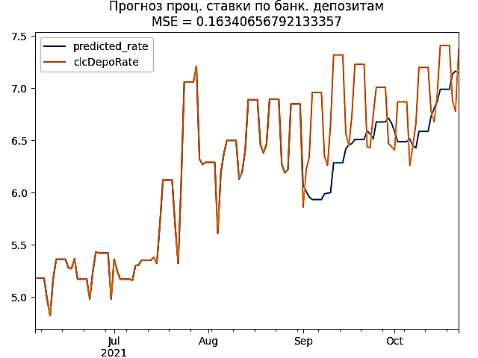
Рисунок 17 – Прогноз процентных ставок для банковских депозитов с помощью сети LSTM

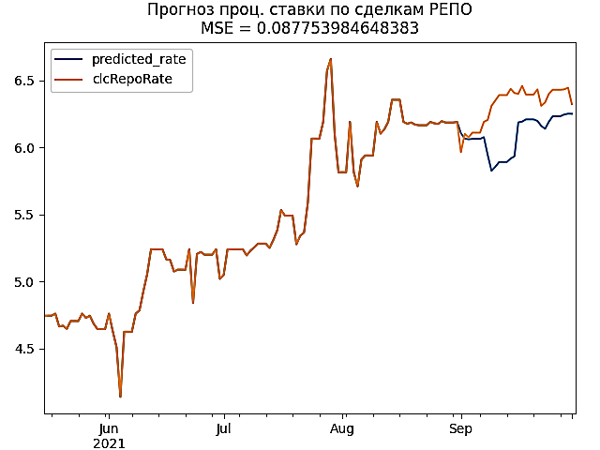
Рисунок 18 – Прогноз процентных ставок для договоров РЕПО с помощью сети LSTM

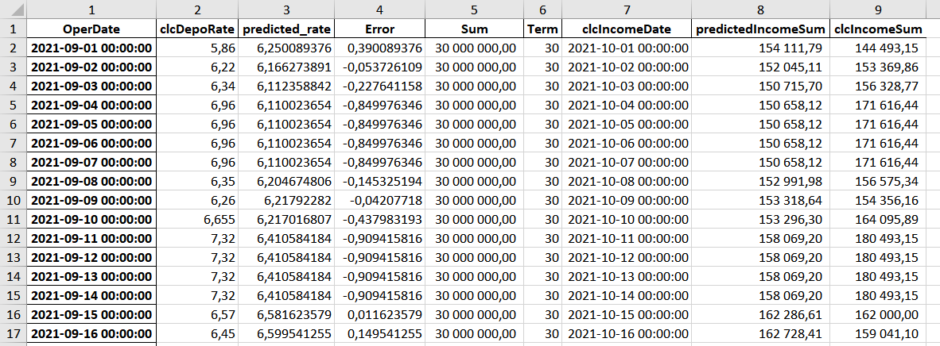
Рисунок 19 – Результаты расчета прибыли для банковских депозитов

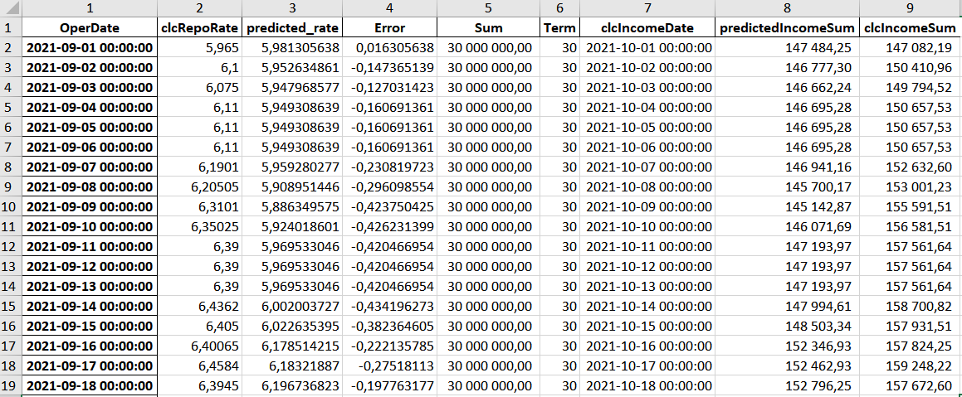
Рисунок 20 – Результаты расчета прибыли для договоров РЕПО

По столбцу clcIncomeSum – прибыли на основе реальных ставок – видно, что вложение средств в депозиты приносит больше доходов, чем в договоры РЕПО. Хотя прибыль на основе предсказанных ставок (столбец predictedIncomeSum) показывается ниже, чем было получено в реальности, у предсказанной прибыли сохраняется закономерность, что доход от депозитов выше, чем доход от сделок РЕПО. Таким образом, как из реальных, так и из предсказанных значений, можно сделать вывод, что в сентябре 2021 года было выгоднее размещать средства на банковских депозитах, чем на договорах РЕПО.

  - Разработка графического интерфейса

При разработке графического интерфейса для программы по расчету прибыли от использования финансовых инструментов была использована библиотека PySimpleGUI для языка Python. Главное меню программы показано на рисунке 21:

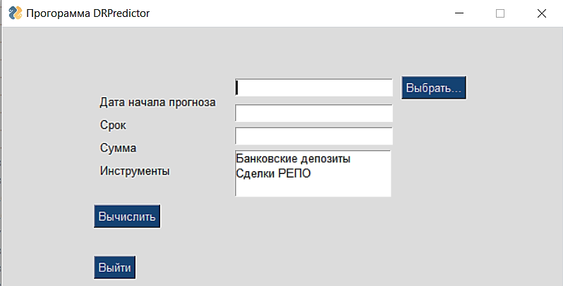
Рисунок 21 – Вид программы после запуска

Пользователь выбирает во всплывающем календаре, вызываемом по кнопке «Выбрать…», начальную дату, с которой будет начинаться прогноз прибыли. Далее в соответствующих полях указывается сумма в рублях и срок в днях, для которой нужно рассчитать доходы в разные дни по разным инструментам.
Сами инструменты выбираются в списке, следующем за полями ввода. Есть возможность выбрать один из них либо оба. При выборе одного инструмента будет, соответственно, построен один график и сгенерирована одна Excel-таблица с результатами.
Запуск процесса прогнозирования осуществляется по нажатию кнопки «Вычислить». По окончании процесса открываются всплывающие окна с графиками и под кнопкой «Вычислить» указываются расположения сгенерированных таблиц (рис. 22).
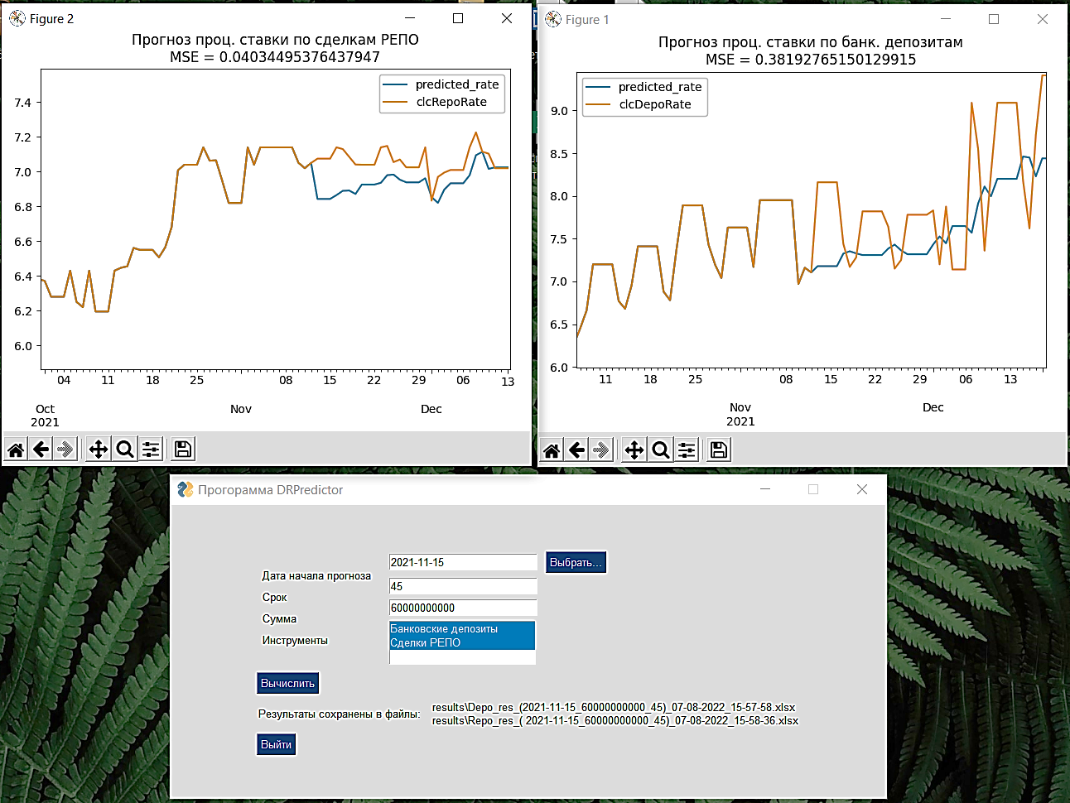
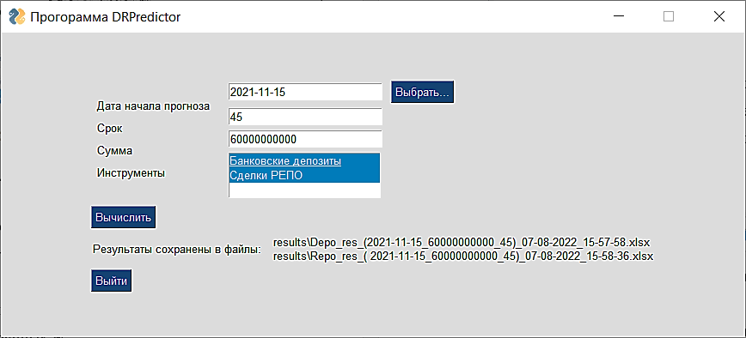
Рисунок 22 – Вид программы после завершения прогнозирования

По кнопке «Выйти», либо по системной кнопке закрытия окна в заголовке, программа завершает работу.

ЗАКЛЮЧЕНИЕ

С концентрацией средств бюджета РФ на Едином казначейском счете, появилась возможность распределения кассовых остатков, ежедневно скапливаемых на нем, по различным финансовым инструментам. В данной работе были проанализированы процессы управления остатками ЕКС, а также рассмотрена автоматизация выбора эффективного финансового инструмента для направления остатка. Дальнейшая деятельность в данной области может осуществляться в направлении автоматического взаимодействия системы с сайтом Федерального казначейства, а также автоматического подбора оптимальной суммы, срока и финансового инструмента для размещения свободного остатка ЕКС.
В ходе курсовой работы были выполнены следующие задачи:
- исследованы основные финансовые инструменты, используемые для поддержания ликвидности средств Единого казначейского счета,
- проведен технический анализ заключенных договоров по банковским депозитам и сделкам РЕПО с 2015 по 2021 гг.
- проведен обзор методов прогнозирования котировок финансовых инструментов и на ее основе разработана модель расчета эффективности финансовых инструментов.
- выполнена программная реализация расчета эффективности финансовых инструментов.
Таким образом, цель данный работы по разработке системы анализа эффективности финансовых инструментов Федерального казначейства достигнута: для этого используется прогнозирование доходности финансовых инструментов для выявления более прибыльного из них.

СПИСОК ИСПОЛЬЗОВАННЫХ ИСТОЧНИКОВ

- Бюджетный кодекс Российской Федерации от 31.07.1998 N 145-ФЗ (ред. от 28.06.2022) // СПС Консультант Плюс. – URL: http://www.consultant.ru/document/cons_doc_LAW_19702/ (дата обращения 29.05.2022).
- Прокофьев С. Е. Комплексное управление денежными потоками в сфере российских государственных финансов / С. Е. Прокофьев // Финансы. – 2014. – №9. – С. 7–12.
- Бланк И. А. Финансовый менеджмент / И. А. Бланк. – К.: Эльга, Ника-центр, – 2005. – 481с.
- Операционный день (roskazna.gov.ru) - URL: https://roskazna.gov.ru /finansovye-operacii/operacionnyj-den/ (дата обращения 14.05.2022)
- О рынке ценных бумаг / Федеральный закон от 22.04.1996 N 39-ФЗ (ред. от 03.07.2016) // СПС Консультант Плюс. – URL: http://www.consultant.ru/document/cons_doc_LAW_10148/ (дата обращения 29.05.2022).
- Прогнозирование котировок фьючерсов на индекс РТС на основе машинного обучения / Н. В. Воинов, М. К. Ворошилов, С. А. Молодяков, П. Д. Дробинцев, О. В. Прокофьев, И. В. Зайцеви // Международная конференция по мягким вычислениям и измерениям. – 2021. – Т. 1. – С. 271–274.
- Нейронные сети (statsoft.ru) [Электронный ресурс]. – URL: http://statsoft.ru/home/textbook/modules/stneunet.html (дата обращения 10.05.2022).
- Nwankpa C., Ijomah W., Gachagan A., Marshall S. Activation functions: Comparison of trends in practice and research for deep learning // arXiv preprint arXiv:1811.03378. – 2018. – (Engl.). – URL: https://arxiv.org/ pdf/1811.03378v1.pdf [8 November 2018].
- Шолле Ф. Глубокое обучение на Python / Ф. Шолле. – СПб.: Питер, 2018. – 400 с.
- Christopher Olah. Understanding LSTM Networks [Электронный ресурс]. – URL: http://colah.github.io/posts/2015-08-Understanding-LSTMs/ (дата обращения 04.05.2022).

ПРИЛОЖЕНИЕ А
Информация по размещению свободных средств ЕКС на банковские депозиты
Наименование показателя | 2008 | 2009 | 2010 | 2011 | 2012
Количество отборов заявок (шт.) | 37 | 20 | 30 | 50 | 70
Объем вложенных средств  (млрд. руб.) | 1785,4 | 687,1 | 387,2 | 2189,9 | 2028,2
Объем прибыли от размещения (млрд. руб.) | 16,2 | 18,9 | 4,9 | 19,6 | 22,5
Среднегодовая процентная ставка (%) | 8,0 | 11,0 | 5,4 | 4,4 | 6,4
Общая сумма дней размещения (дн.) | 942 | 1141 | 1835 | 5460 | 3177
Наименование показателя | 2013 | 2014 | 2015 | 2016 | 2017
Количество отборов заявок (шт.) | 104 | 107 | 105 | 69 | 46
Объем вложенных средств  (млрд. руб.) | 5936,5 | 8822,4 | 12809,9 | 7702,2 | 3977,4
Объем прибыли от размещения (млрд. руб.) | 30,6 | 48,5 | 68,2 | 45,9 | 40,2
Среднегодовая процентная ставка (%) | 5,9 | 9,0 | 12,0 | 10,3 | 7,7
Общая сумма дней размещения (дн.) | 3596 | 3091 | 1769 | 1594 | 2472
Наименование показателя | 2018 | 2019 | 2020 | 2021
Количество отборов заявок (шт.) | 106 | 139 | 133 | 230
Объем вложенных средств  (млрд. руб.) | 4441,6 | 6257,8 | 12436,9 | 32917,0
Объем прибыли от размещения (млрд. руб.) | 75,7 | 122,9 | 49,8 | 141,6
Среднегодовая процентная ставка (%) | 6,84 | 6,83 | 4,59 | 5,88
Общая сумма дней размещения (дн.) | 10867 | 14836 | 6361 | 12744

ПРИЛОЖЕНИЕ Б
Сведения о направлении остатков средств ЕКС, размещаемые на сайте Федерального казначейства
